인문학 데이터를 위한 인과추론 파이프라인
국제연맹의 방관은 신뢰 추락을 '유발'했는가? — Evening Star, 1920년 6월 17일
과목 | Causal Inference and AI — 인문학 데이터의 관계 분석
작성자 | 이도권 (Dogwon Lee)
교재 | Judea Pearl & Dana Mackenzie, The Book of Why (2018)
트랙 / 도구 | Track B(자유 설계), 순수 Python — Step 3 옵션 B, Step 4 옵션 B/C, Step 6 옵션 A/C

초록. 1920년 신문 기사 하나는 국제연맹 이사회가 페르시아 방어를 연기했다고 보도하고, 영국 언론은 곧바로 연맹이 “신뢰를 잃었다”, “이미 죽었다”고 단언한다. 이는 1단(연관) 증거가 전혀 없는데도 확신에 찬 2단(개입) 인과 주장(방관 → 연맹의 죽음)이다. 이 프로젝트는 한 신문 한 부를 원본 OCR에서 인과 모델까지 6단계로 재현 가능하게 운반한 뒤, 근거가 연결된 명시적 DAG로 그 주장된 효과가 식별되지 않음을 보인다. 유일한 뒷문 경로 T ← U → O가 기사가 결코 측정하지 않은 교란요인 — 1차대전 직후의 강대국 정치 — 를 통과하기 때문이다. 우생학 예제가 드러내는 ‘주장된 인과 vs 식별된 인과’의 간극을, 다른 세기에서 똑같이 보여준다.

0. 인과 질문과 접근
연구 질문. 국제연맹의 페르시아 호소(1920년 6월)에 대한 방관(inaction)은 연맹 신뢰의 붕괴 — 영국 언론이 “신뢰를 잃었다”, “이미 죽었다”고 내린 평결 — 를 유발했는가?
The Book of Why가 과제의 틀을 준다. 인과의 사다리에는 세 단이 있다: 연관(같이 일어나는 것을 보기), 개입(우리가 행위하면 무엇이 바뀌는가), 반사실(그러지 않았다면 어땠을까). 이 프로젝트의 핵심은 텍스트 속 행위자가 주장한 인과와, 모델·증거로 실제 식별 가능한 인과를 분리하는 것이다. 1920년 기자들은 “방관이 연맹의 죽음을 불렀다”고 2단처럼 단언하지만, 1단 증거는 전혀 제시하지 않는다. 바로 그 간극을 드러내는 것이 목적이다.
분석 단위는 기사 한 편이며, 시간·장소 메타데이터(워싱턴 D.C., 1920-06-17; 런던·테헤란·모스크바발 통신)를 붙였다. 시간 순서가 중요하다 — 이사회 결정이 언론 평결보다 하루 앞서며, 이것이 바로 인과적 해석을 유혹하는 지점이다.

1. 자료 수집과 선정 (Step 1)
선택한 옵션: C(다른 말뭉치). 예제의 1925년 호 대신, 미국 의회도서관 Chronicling America의 Evening Star 1920년 6월 17일 OCR(LCCN sn83045462) — 28,060행, 32면, 약 865 KB — 를 사용했다. 이 호는 명시적 인과 표현이 풍부하다(“because” 37회, “led to” 19회, 그 밖에 “owing to”, “due to”, “the cause of” 등). Step 6의 담론 수준 분석을 위해 신문 전체를 말뭉치로 두고, 집중 인과 모델은 기사 한 편으로 좁혔다.

2. 정제와 정규화 (Step 2)
clean_newspapers.py는 규칙 기반이며 모든 변환을 로그(outputs/clean_log.txt)로 남겨 재현 가능하다. 문서화된 규칙은 다음과 같다:
- 페이지 마커와 러닝 헤더 제거(39행 삭제);
- 줄 끝 단어 끊김 복원 — 명시적 하이픈은 공백 없이 결합; 긴 소문자 조각 + 짧은 소문자 꼬리가 줄바꿈을 가로지르면 한 단어로 결합; 그 외 단일 줄바꿈은 공백으로 바꿔 “men / who” 같은 실제 단어 경계를 “menwho”로 융합하지 않고 보존;
- 공백·인코딩 정규화와 반복 OCR 오류의 소규모 치환;
- ALL-CAPS 헤드라인 줄을 앵커로 신문을 585개 기사 조각으로 분할.
1920년대 OCR은 신뢰할 만한 기사 경계가 없어 분할이 본질적으로 불완전하다. 그래서 휴리스틱을 일부러 단순하게 두고 조각 수를 로그로 남겨, 잡음을 숨기지 않고 드러냈다. LLM 정제(옵션 B)는 인과 주장을 조용히 바꿀 수 있는 환각성 ‘교정’을 피하려 채택하지 않았다.

3. 엔티티·사건·인과 주장 추출 (Step 3)
선택한 옵션: B(투명한 고전 NLP 파이프라인). 모든 레코드가 감사 가능해야 하므로 추출은 규칙 기반이다. 개체명은 대문자 다중 토큰 스팬으로, 불용어 목록으로 거르고 가제티어 단서로 유형을 정한다(Senator/Professor → 인물; 조직 단서어 → 조직; 지명 가제티어 → 장소). 인과 주장은 인과 신호 어휘집(because, owing to, the cause of, led to, resulted in, in order to, will produce/cause, prevent)으로 찾으며, 각 신호는 방향·관계유형·극성·신뢰도 대용값을 갖는다. 모든 주장은 CausalAssertion 노드로 구체화(reify)되어 CAUSE·EFFECT·EVIDENCE 간선이 정확한 원문 문장을 가리킨다.
이 과정은 인과 주장 83개를 산출했다. 그중 4개가 연맹 논증을 담고 있으며, 원문 인용을 유지해 각 주장을 감사할 수 있다:
신호 / 관계 | 해석 | 근거 인용 (기사 원문)
the cause of (causes) | T → O (직접) | “Malice was the cause of discredit being brought upon the league.” — The Times
because (causes) | U → O (구조적) | “The league is already dead because it never lived … the men who formed it were militarists and imperialists.” — The Herald
in order to (enables) | N → T (밝힌 이유) | 이사회는 “in order to give every opportunity for success of the exchanges … between Teheran and Moscow” 위해 연기했다.
first practical test (매개) | T → M → O | 지지자들은 행동을 “the first practical test of its power to settle international disputes”로 기대했고, 이를 실패하는 것은 “one way of killing the league.”
재현율·정밀도는 LLM보다 낮다 — 그 대가로 완전한 투명성과 재현성을 얻는데, 핵심이 ‘주장 감사’인 이상 이것이 옳은 선택이다.

4. 지식그래프 구축 (Step 4)
선택한 옵션: B와 C. build_graph.py는 레코드를 networkx 속성 그래프(옵션 B) — 라벨·타입을 가진, 외부 DB 없는 — 로 적재하고, nodes.csv / edges.csv(옵션 C)와 Gephi·yEd·Neo4j import로 열 수 있는 ekg.graphml로 내보낸다. 출처(provenance)가 1급 시민이다: 모든 노드는 DERIVED_FROM으로 Source에 연결되고, 모든 주장은 EVIDENCE 멘션을 유지한다.
그래프 합계:
노드 유형 | 개수 | 간선 관계
Article(기사) | 585 | MENTIONS 5,824
Person / Organization / Place | 4,747 / 212 / 100 | DERIVED_FROM 668
Concept(개념) | 160 | CAUSE / EFFECT 83 / 83
CausalAssertion / Mention | 83 / 83 | EVIDENCE / SUPPORTED_BY 83 / 83
총 노드 | 5,971 | 총 간선 6,824

5. 인과 모델 구축 (Step 5)
causal_model.py는 기사가 주장한 인과 내용을 5개 변수 위의 DAG로 옮기고, 원문이 빠뜨린 교란요인을 추가한다. DAG는 비순환임이 검증되며, 그림은 텍스트가 주장한 간선(파란 실선)과 분석가가 추가한 간선(주황 점선)을 구분한다.
변수 | 의미 | 역할
T | 페르시아 호소에 대한 연맹의 방관 | 처치(treatment)
O | 연맹의 신뢰(“죽었는가?”) | 결과(outcome)
M | “첫 실전 시험” 실패 인식 | 매개(경로 위)
N | 테헤란–모스크바 협상 진행 | 연기의 밝힌 이유
U | 1차대전 직후 강대국·제국주의 정치 | 관측되지 않은 교란요인
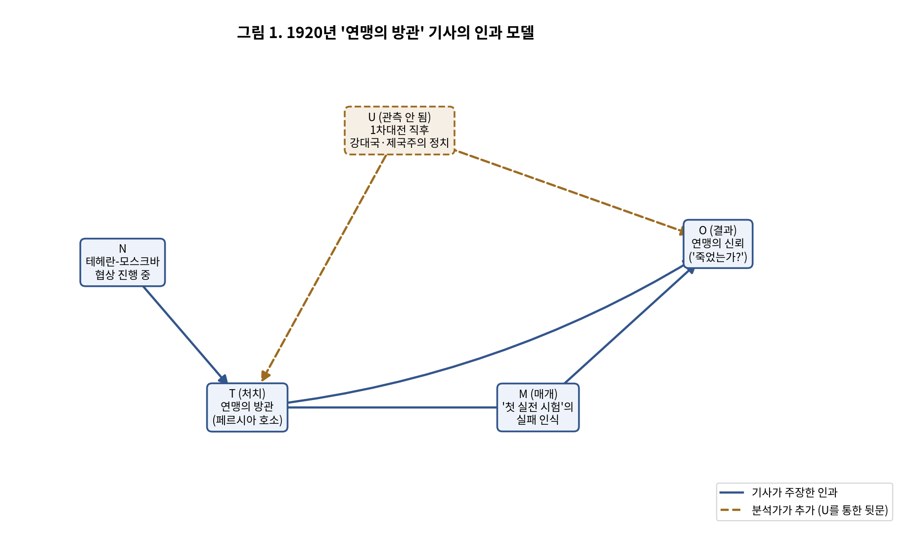
그림 1. 파란 실선 = 텍스트가 주장; 주황 점선 = 분석가가 추가(U를 통한 뒷문).
분석가 간선의 정당화. U → T: 강대국은 군사적 개입을 줄이려 했고 — Bonar Law는 하원에서 정부가 “endeavoring to reduce its commitments”라고 말했다 — 이것이 방관을 추동한다. U → O: 바로 그 제국주의적 성격이 비판자들이 연맹의 정당성을 깎는 근거다(Herald의 “militarists and imperialists”). 따라서 U는 처치와 결과의 공통 원인이며 뒷문 경로를 연다. M은 T → O 경로 위의 매개일 뿐 교란요인이 아니며, 모델은 둘을 구분한다.

6. 인과추론 수행 (Step 6)
inference.py는 그래프 질의로 1·2단에서 논증한다. 인과 모티프 리더보드는 원인유형 → 결과유형을 신뢰도로 가중해 순위 매긴다. 솔직히 이 호의 담론은 상업적 인과(배송 지연이 판매를 “유발”)가 지배하고, 정치적 모티프(“… → 연맹에 가해진 불신”)는 광고 잡음 아래에 떠오른다 — 이는 1920년 신문 인과 언어가 대체로 무엇을 위한 것인지를 보여주는 발견이기도 하다. 이어서 손수 구현한 d-분리 루틴이 T와 O 사이 뒷문 경로를 열거한다.
결과. 뒷문 경로는 정확히 하나, T ← U → O이며, T → O를 식별할 최소 보정집합은 {U}이다. U가 기사에서 결코 측정되지 않으므로 — Herald는 U → O를 직접 단언하고 Bonar Law는 U → T를 제공한다 — 뒷문은 열린 채 남고, 주장된 효과는 이 자료만으로는 식별되지 않는다.

세 가지를 구분하기
상관(correlation) | 주장된 인과 | 식별된 효과
방관과 불신이 하루 차로 함께 나타난다. | 행위자들은 방관이 불신을 유발했다고 확신한다(2단). | 없음. T → O 식별엔 U 보정이 필요하나 텍스트가 이를 빠뜨린다.
이것이 새로운 사례에서 본 예제의 핵심이다: 1단 증거도 식별 전략도 없이 서 있는 확신에 찬 역사적 “because”. 결론을 바꿀 증거: 날짜를 특정할 수 있는 결정들 주변의 연맹 위상 시계열과, 강대국 개입 수준의 대용변수(U)를 측정한다면, 뒷문 보정이나 페르시아 표결을 둘러싼 이중차분(difference-in-differences) 설계가 가능해진다 — 이 과목이 지향하는 정량 도구들이다.

7. 한계
규칙 기반 추출은 암시적 인과를 놓치고 일부 OCR을 잘못 분할한다. U는 텍스트로부터 논증된 질적 교란요인일 뿐 측정된 변수가 아니어서, 식별 주장은 추정이 아니라 추론이다. 그리고 “신뢰”라는 결과는 지표가 아니라 언론의 수사다. 이러한 한계를 명시함으로써 분석이 어디까지 닿는지를 독자가 정확히 알 수 있게 했다 — 그것이 이 파이프라인 전체가 가르치려는 규율이다.

자료 출처 및 제출물
출처: 미국 의회도서관 Chronicling America(Evening Star, LCCN sn83045462), 1920년 6월 17일; 퍼블릭 도메인. 저장소 제출물: 코드(src/, run_pipeline.py, notebook.ipynb); 지식그래프 내보내기(outputs/nodes.csv, outputs/edges.csv, outputs/ekg.graphml); 인과 다이어그램(figures/causal_dag.png); 그리고 본 보고서.

